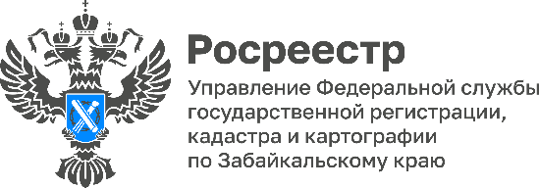

Забайкальский Росреестр: о запрете действий по уменьшению доли сособственника жилого помещения
Статья 30 Жилищного кодекса Российской Федерации дополнена новеллой (Федеральный закон от 14.07.2022 №310-ФЗ,) согласно которой собственник жилого помещения не вправе совершать действия, влекущие возникновение долей в праве собственности на это помещение, а обладатель доли в праве общей собственности на жилое помещение не вправе совершать действия, влекущие разделение этой доли в праве общей собственности, если в результате таких действий площадь жилого помещения, приходящаяся на долю каждого из сособственников и определяемая пропорционально размеру доли каждого из сособственников, составит менее шести квадратных метров общей площади жилого помещения на каждого сособственника.

Таким образом, запрещено совершать действия, если в результате на долю каждого сособственника жилого помещения останется менее 6 кв. м площади.

- Сделки, заключенные с нарушением указанного правила, являются ничтожными, - отмечает Оксана Крылова, заместитель руководителя Управления Росреестра по Забайкальскому краю.

Названные положения не применяются при возникновении права общей долевой собственности на жилое помещение в силу закона, в том числе:
-в результате наследования;
-в случаях приватизации жилых помещений;
-при определении долей в праве собственности в отношении жилых помещений, приобретенных с использованием средств материнского (семейного) капитала.

Изложенные положения жилищного законодательства распространяются на отношения, возникшие после 01.09.2022 года.

#Росреестр #РосреестрЧита #РосреестрЗабайкальскийКрай #Росреестр75 #Запрет #Жилье #Недвижимость

